**Guide d'utilisation**

**DENVER VPL-118**

**Mallette tourne-disque**

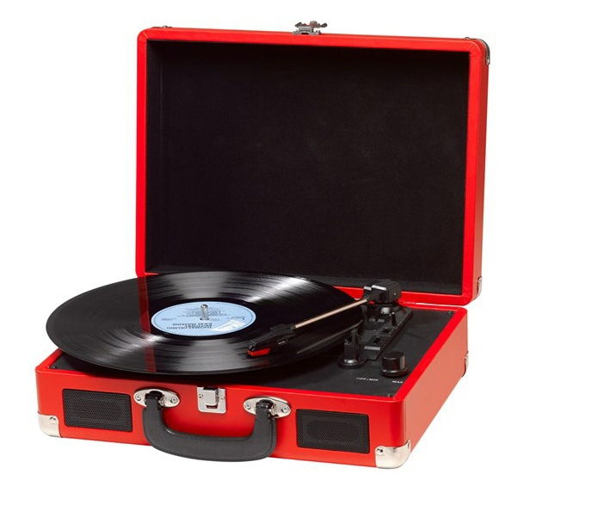

**LIRE SOIGNEUSEMENT LES INSTRUCTIONS AVANT L’UTILISATION ET LES RANGER**

**DANS UN LIEU SUR POUR Y FAIRE REFERENCE DANS LE FUTUR**

**DESCRIPTION**

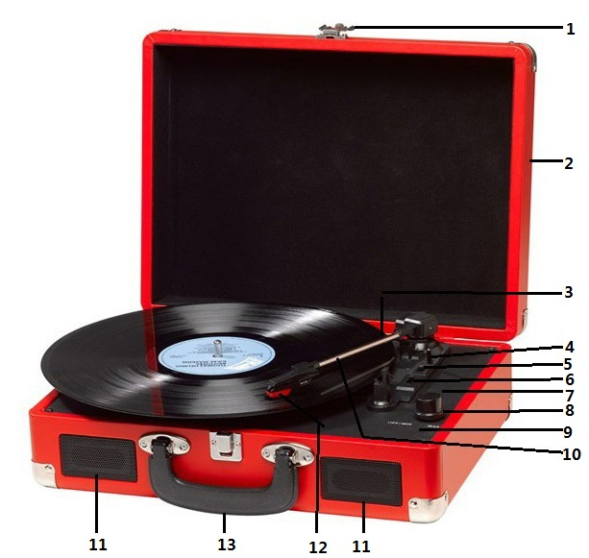

1. Fermeture
2. Couvercle pare-poussière
3. Adaptateur - L’utiliser pour la lecture des disques 45 tours ayant un centrage élargi.
4. Interrupteur de levage de bras
5. Contrôle d’arrêt automatique
6. Sélecteur de vitesse - Trois vitesses au choix : 33,3, 45, 78 trs/min.
7. Témoin LED d’alimentation
8. Interrupteur / Volume
9. Prise casque
10. Bras
11. Haut-parleur
12. Cartouche
13. Poignée de transport

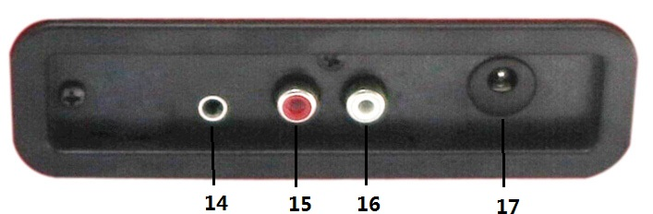

1. Entrée auxiliaire
2. Sortie canal droit
3. Sortie canal gauche
4. Prise de courant CC

**REGLAGE INITIAL**

**Branchement au secteur**

S’assurer que la tension chez vous correspond à la tension de fonctionnement de l’unité. Votre unité est prête à être connectée à l’adaptateur 9 VCC.

**CONNEXION D’AMPLIFICATION (le cas échéant)**

Tout en écoutant votre nouveau tourne-disque avec les haut-parleurs intégrés, vous pouvez désirer le connecter à votre système hi-fi existant. Connecter les prises audio sur la ligne d’entrée de votre mixeur ou amplificateur avec le câble RCA (non fourni)

* **Prise rouge dans l’entrée R/H.**
* **Prise blanche dans l’entrée L/H.**

**Ecouter un disque**

* Placer le disque de votre choix sur le tourne-disque. Le cas échéant, ne pas oublier de placer l’adaptateur sur l’axe.
* Choisir la vitesse de lecture avec le sélecteur 33,3, 45 et 78 trs.
* Tourner l’interrupteur d’alimentation, noter qu’il règle aussi le volume.
* Déclencher le verrouillage de bras.
* Lever légèrement le bras.
* Placer l’aiguille au-dessus du disque, le tourne-disque se met en marche automatiquement.
* Poser l’aiguille délicatement sur le disque pour lire.
* Quand un disque arrive à sa fin, le tourne-disque s’arrêtera automatiquement si l’interrupteur d’arrêt automatique est en position ON. Si l’interrupteur est en position off, il continuera à tourner jusqu’à ce que le bras revienne sur son support.
* Lever le bras et le poser sur son support quand c’est terminé.
* Remettre la protection sur l’aiguille et fermer le verrouillage de bras.
* Couper l’alimentation.

**ENTRETIEN**

**REMPLACEMENT DE L’AIGUILLE**

* Voir les figures 1 à 8

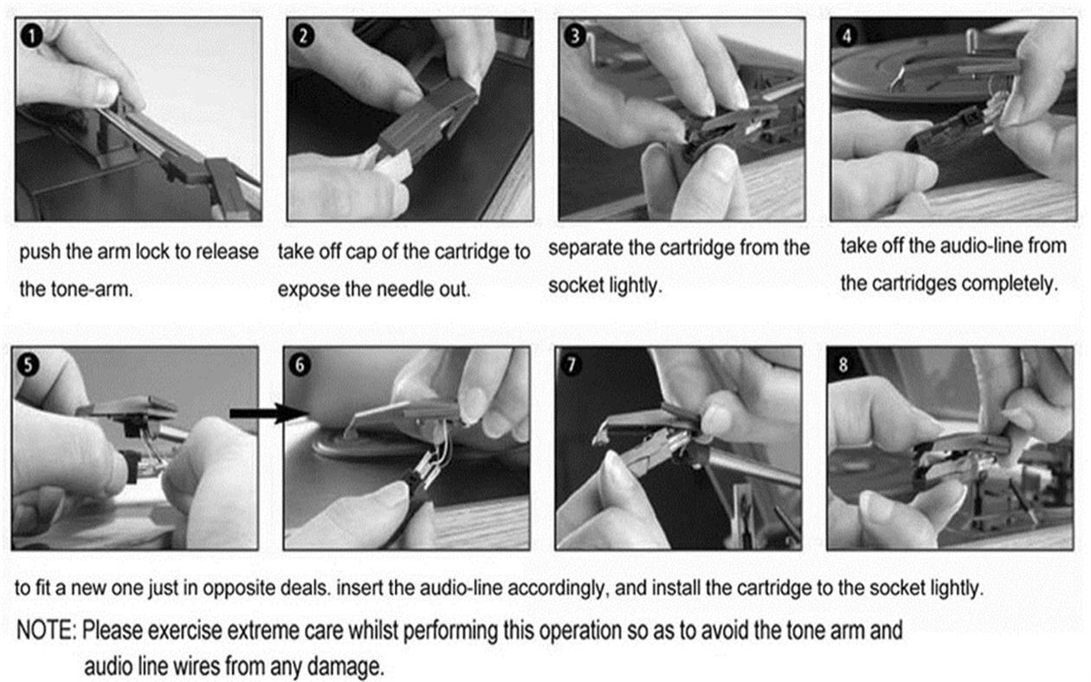

Pour installer une nouvelle aiguille, insérer le fil audio et installer doucement la cartouche dans la prise.

REMARQUE : Veuillez faire extrêmement attention pendant cette opération pour éviter d’endommager le bras et le fil audio.

Enlever doucement la cartouche de la prise.

Retirer complètement le fil audio de la cartouche.

Retirer le capuchon de la cartouche pour exposer l’aiguille.

Pousser le verrouillage de bras pour le relâcher.

**INSTALLATION D’UNE NOUVELLE TETE DE LECTURE**

* Voir les figures 5 et 6

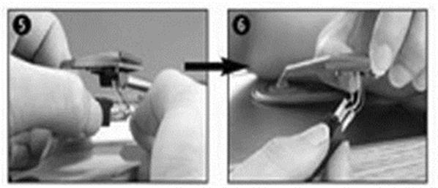

**REMARQUES**

Nous vous conseillons de nettoyer vos disques avec un chiffon antistatique pour en profiter au maximum et les faire durer.

Nous voudrions ajouter que pour la même raison, l’aiguille doit être changée périodiquement (environ toutes les 250 heures)

Dépoussiérer l’aiguille de temps en temps avec une brosse très douce trempée dans l’alcool (brosser la tête d’arrière en avant)

EN TRANSPORTANT VOTRE TOURNE-DISQUE, NE PAS OUBLIER :

* Replacer le capuchon de l’aiguille.
* Clipper le bras sur le support.

TOUS DROITS RÉSERVÉS, COPYRIGHT DENVER ELECTRONICS A/S



Les appareils électriques et électroniques contiennent des matériaux, composants et substances qui peuvent nuire à votre santé et à l'environnement si ces déchets (appareils électriques et électroniques) ne sont pas traités de façon appropriée.

Les appareils électriques et électroniques sont marqués par le symbole de poubelle avec roulettes et une croix dessus, voir ci-dessous. Ce symbole indique que les appareils électriques et électroniques doivent être jetés séparément des ordures ménagères.

Des points de collecte existent dans toutes les villes où des appareils électriques et électroniques peuvent être déposés sans frais en vue de leur recyclage. Vous pouvez obtenir des informations supplémentaires auprès des autorités locales de la ville.

Importateur :

DENVER ELECTRONICS A/S

Omega 5a

DK-8382 Hinnerup

Danemark

[www.facebook.com/denverelectronics](http://www.facebook.com/denverelectronics)